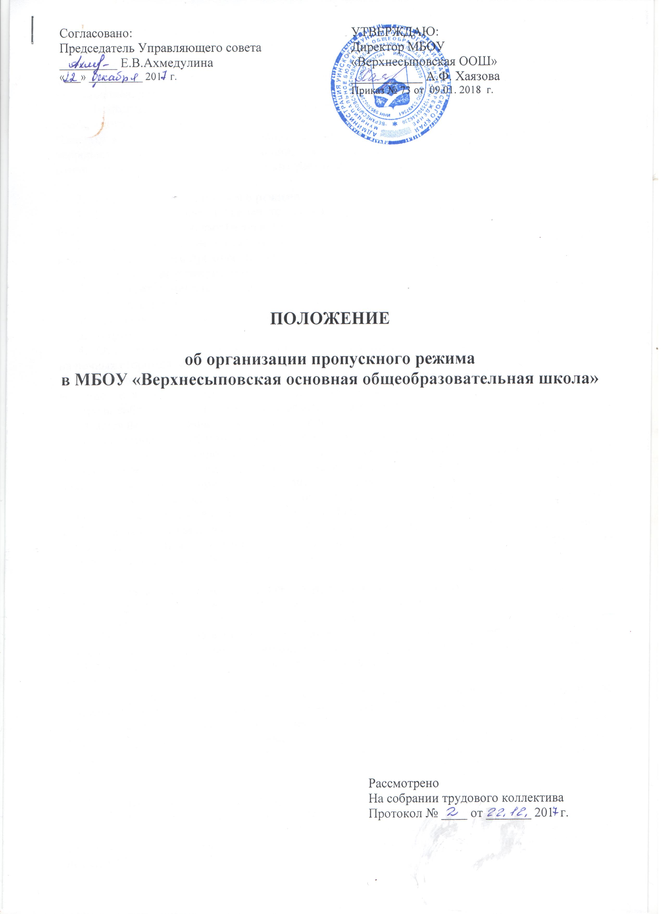

- Общие положения
- В соответствии с частью 7 статьи 28 Федерального закона от 29.12.2012 № 273-Ф3 «Об образовании в Российской Федерации» образовательное Учреждение несет ответственность в установленном законодательством Российской Федерации порядке за жизнь и здоровье обучающихся, работников образовательного Учреждения.
- Настоящее Положение определяет организацию и общий порядок осуществления пропускного режима в МБОУ «Верхнесыповская основная общеобразовательная школа» (далее – Школа), в целях обеспечения общественной безопасности, предупреждения возможных террористических, экстремистских акций, кражи детей и других противоправных проявлений в отношении обучающихся, педагогических работников и технического персонала школы.

- Организация пропускного режима
- Пропускной режим в школе устанавливается приказом руководителя в соответствии с необходимыми требованиями безопасности.
- Пропускной режим - совокупность мероприятий и правил, исключающих возможность несанкционированного прохода лиц, проезда транспортных средств, проноса (провоза) имущества на территорию или с территории школы. Контрольно-пропускной режим в помещение школы предусматривает комплекс специальных мер, направленных на поддержание и обеспечение установленного порядка деятельности школы и определяет порядок пропуска обучающихся и сотрудников школы, граждан в административное здание школы.
- Охрана помещений осуществляется сотрудниками школы.
- Ответственность за осуществление контрольно-пропускного режима в школе возлагается на ночных сторожей, вахтёра, дежурного учителя.
- Ответственность за осуществление контрольно-пропускного режима на территории школы возлагается: в дневное время на заведующего хозяйством, в ночное время на ночного сторожа. Контроль соблюдения контрольно-пропускного режима участниками образовательного процесса возлагается на лиц, назначенных приказом по школе.
- Выполнение требований настоящего Положения обязательно для всех сотрудников, постоянно или временно работающих в школе, обучающихся, родителей (законных представителей), всех юридических и физических лиц, осуществляющих свою деятельность или находящихся по другим причинам на территории школы.
- Персонал школы, обучающиеся, родители (законные представители) должны быть ознакомлены с разработанным и утвержденным Положением.
- В целях ознакомления посетителей образовательного учреждения с пропускным режимом и правилами поведения Положение размещается на информационном стенде в фойе здания и на официальном Интернет-сайте.

- Порядок прохода обучающихся, сотрудников, посетителей в школу
- Пропускной режим в здание обеспечивается вахтёром.
- Обучающиеся, сотрудники и посетители проходят в здание через центральный вход.
- Центральный вход в здание школы должен быть ограничен в рабочие дни через 15 минут после начала учебного процесса, в выходные и нерабочие праздничные дни – закрыт постоянно.
- Открытие/закрытие дверей центрального входа в указанное время осуществляется вахтёром.
- 5. Запрещается нахождение обучающихся и посетителей на прилегающей к зданию школы территории, за исключением случаев, указанных в пп.5. Лица, находящиеся на прилегающей к зданию школы территории, за исключением случаев, указанных в пп.5, должны покинуть территорию учреждения по требованию лиц, ответственных за пропускной режим. Прилегающей к зданию школы территорией считается территория, находящаяся в границах ограждения (забора).

- Пропускной режим для обучающихся
- Вход в здание школы обучающиеся осуществляют в свободном режиме.
- Начало занятий в школе в 9.00. Обучающиеся дежурного класса допускаются в здание школы в 08.30, остальные учащиеся - с 8.30 до 9.00. Учащиеся обязаны прибыть в школу не позднее 8.50.
- В случае опоздания без уважительной причины обучающиеся пропускаются в школу с разрешения дежурного учителя или классного руководителя.
- Уходить из школы до окончания занятий обучающимся разрешается только на основании личного разрешения учителя или представителя администрации.
- Выход обучающихся на уроки физкультуры, технологии, на экскурсии, в столовую осуществляется только в сопровождении педагога.
- Члены кружков, секций и других групп для проведения внеклассных и внеурочных мероприятий допускаются в школу согласно расписанию занятий.
- Проход обучающихся в школу на дополнительные занятия после уроков возможен по расписанию, представленному учителем дежурному по школе или вахтёру.
- Во время каникул обучающиеся допускаются в школу согласно плану мероприятий на каникулах, утвержденному директором школы.
- В случае нарушения дисциплины или правил поведения обучающиеся могут быть доставлены к дежурному учителю, классному руководителю, администрации школы.

- Пропускной режим для работников
- Директор школы, его заместители, секретарь и другие сотрудники могут проходить и находиться в помещениях школы в любое время суток, а также в выходные и праздничные дни, если это не ограничено текущими приказами ответственного за контрольно-пропускной режим.
- Педагогам рекомендовано прибывать в школу не позднее, чем за 15 минут до начала учебного процесса.
- В отдельных случаях, в соответствии с расписанием, утвержденным директором школы, уроки конкретного педагога могут начинаться не с первого урока (во всех случаях педагог обязан прийти в Школу не позднее, чем за 20 минут до начала его первого урока).
- Учителя, члены администрации обязаны заранее предупредить вахтёра о времени запланированных встреч с отдельными законными представителями, а также о времени и месте проведения родительских собраний.
- Остальные работники приходят в школу в соответствии с графиком работы, утвержденным директором.
- Покидая помещение, сотрудники школы должны закрыть окна, форточки, отключить воду, свет, обесточить все электроприборы.
- Запрещается удалять обучающихся с уроков за нарушение дисциплины или по любому другому поводу. За удаление детей с уроков учителя могут привлекаться к административной ответственности.

- Пропускной режим для родителей (законных представителей) обучающихся
- Законные представители могут быть допущены в школу при предъявлении документа, удостоверяющего личность.
- С учителями родители (законные представители) встречаются после уроков или в экстренных случаях во время перемены.
- Для встречи с учителями или администрацией школы законные представители сообщают вахтёру фамилию, имя, отчество учителя или администратора, к которому они направляются, фамилию, имя своего ребенка, класс в котором он учится, записываются в «Журнале учета посетителей».
- Законным представителям не разрешается проходить в школу с крупногабаритными сумками. Сумки необходимо оставить на посту вахтёра после предварительного осмотра с согласия владельца. В случае отказа вызывается директор школы, посетителю предлагается подождать у входа. При отказе предъявить содержимое ручной клади директору посетитель в здание школы не допускается.
- Проход в школу по личным вопросам к администрации школы возможен по их предварительной договоренности.
- В случае не запланированного прихода в школу родителей (законных представителей), вахтёр выясняет цель их прихода и пропускает в школу только с разрешения администрации.
- Законные представители, пришедшие встречать своих детей по окончании уроков, ожидают их на улице или у поста вахтёра в школе.

- Пропускной режим для вышестоящих организаций, проверяющих лиц и других посетителей
- Лица, не связанные с образовательным процессом, посещающие школу по служебной необходимости, пропускаются при предъявлении документа, удостоверяющего личность, по согласованию с директором школы или лицом его заменяющим, с записью в «Журнале учета посетителей».
- Должностные лица, прибывшие в школу с проверкой, пропускаются при предъявлении документа, удостоверяющего личность, с уведомлением администрации школы, о чем делается запись в «Журнале учета посетителей».
- Группы лиц, посещающих школу для проведения и участия в массовых мероприятиях, семинарах, конференциях, смотрах и т.п., допускаются в здание школы при предъявлении документа, удостоверяющего личность по спискам посетителей, заверенным печатью и подписью директора школы.
- В случае возникновения конфликтных ситуаций, связанных с допуском посетителей в здание школы, вахтёр действует по указанию директора школы или его заместителя.

- Ведение документации при пропускном режиме
- Данные о посетителях фиксируются в журнале регистрации посетителей.

Журнал регистрации посетителей
№ | Дата | Ф.И.О. посетителя | Документ, удостовер. личность | Цель посещения (к кому прибыл) | Время прихода | Время ухода | Подпись

- Журнал регистрации посетителей заводится в начале учебного года (1 сентября) и ведется до начала нового учебного года (31 августа следующего учебного года).
- Журнал должен быть прошит, страницы в нем пронумерованы. На первой странице журнала делается запись о дате его заведения.
- Замена, изъятие страниц из журнала регистрации посетителей запрещены.

- Пропускной режим для транспорта
- Порядок въезда-выезда автотранспорта на территорию школы устанавливается приказом директора школы.
- Допуск без ограничений на территорию школы разрешается автомобильному транспорту экстренных и аварийных служб: скорой медицинской помощи, пожарной охраны, управления внутренних дел при вызове их администрацией школы. Допуск автотранспорта, прибывшего по заявке администрации, осуществляется при получении у водителей сопроводительных документов (письма, заявки, наряда и пр.) и документов, удостоверяющих личность водителя.
- Парковка автомобильного транспорта на территории школы запрещена, кроме указанного в п. 9.2.
- В выходные, праздничные дни и в ночное время допуск автотранспорта на территорию объекта осуществляется с письменного разрешения директора школы или лица, его замещающего, с обязательным указанием фамилий ответственных, времени нахождения автотранспорта на территории учреждения, цели нахождения.
- Обо всех случаях длительного нахождения на территории или в непосредственной близости от школы, транспортных средств, вызывающих подозрение, ответственный за пропускной режим информирует директора школы (лицо, его замещающее) и при необходимости, по согласованию с ним информирует территориальный орган внутренних дел.
- Действия лица, отвечающего за пропуск автотранспорта, в случае возникновения нештатной ситуации аналогичны действиям лица, осуществляющего пропускной режим в здание школы.

- Организация ремонтных работ
Рабочие и специалисты ремонтно-строительных организаций пропускаются в помещения школы вахтёром для производства ремонтно-строительных работ по распоряжению директора или на основании заявок и списков, согласованных с руководителями «Подрядчика» и «Заказчика».

11. Порядок пропуска на период чрезвычайных ситуаций и ликвидации аварийной ситуации.
Пропускной режим в здание школы на период чрезвычайных ситуаций ограничивается. После ликвидации чрезвычайной (аварийной) ситуации возобновляется обычная процедура пропуска.

12. Порядок эвакуации обучающихся, сотрудников и посетителей
- Порядок оповещения, эвакуации обучающихся, работников, сотрудников и посетителей из помещений школы при чрезвычайных ситуациях (пожар, стихийное бедствие, информация об угрозе совершения террористического акта и др.) и порядок охраны осуществляется согласно утвержденным планам школы по ЧС.
- По установленному сигналу оповещения все обучающиеся, работники, сотрудники, посетители, а также работники, осуществляющие ремонтно-строительные работы в помещениях школы, эвакуируются из здания в соответствии с планом эвакуации, находящимся в помещении школы на видном и доступном для посетителей месте. Пропуск посетителей в помещения школы прекращается. Сотрудники школы и ответственные лица принимают меры по эвакуации и обеспечению безопасности находящихся в помещениях людей. По прибытии сотрудников соответствующей службы для ликвидации чрезвычайной ситуации обеспечивают их беспрепятственный пропуск в здание школы.

13. В здании школы ЗАПРЕЩАЕТСЯ:
  - Находиться в здании без сменной обуви;
  - Нарушать правила охраны труда и техники безопасности в здании и на территории школы;
  - Во время перемен обучающимся выходить из школы без разрешения классного руководителя или директора;
  - Нецензурно выражаться и сквернословить;
  - Находиться в нетрезвом и/или одурманенном виде;

14. Мероприятия по обеспечению безопасного проведения образовательного процесса
1.Категорически запрещается курить в здании школы и на её территории.
Запрещается загромождать территорию, основные и запасные выходы, строительными и другими материалами, предметами, которые затрудняют эвакуацию людей, материальных ценностей и препятствуют ликвидации возгораний, а также способствуют закладке взрывных устройств.
3.Запрещается вносить в здание школы спиртные напитки любого вида и содержания, горючие, легковоспламеняющиеся, а также токсичные вещества и радиоактивные материалы без письменного разрешения директора (или лица, его замещающего).
4. На территории и в здании школы запрещаются любые торговые операции.
5. Без личного разрешения директора или письменного разрешения дежурного учителя запрещается внос в школу и вынос из школы школьного имущества.
6. Все работники, находящиеся на территории школы, при обнаружении возгорания, обнаружении подозрительных предметов, которые могут быть взрывными устройствами, или других нарушений обязаны немедленно сообщить о случившемся директору, завхозу, или дежурному учителю.

Данное положение должно быть доведено до сведения обучающихся и их родителей (ответственные классные руководители) и всех сотрудников школы под роспись (ответственный – директор школы), выставлено на сайт, вывешено на информационном стенде школы.

